BÀI 4. PHÉP CỘNG VÀ PHÉP TRỪ SỐ TỰ NHIÊN
Dạng 1: Cộng và trừ các số tự nhiên.
1. Tính
a) …………. b) ………….
c) …………. d) ………….
2. Tính một cách hợp lý:
a)  = ………………………………..  = ………………………………..  = ………………………………. | b)  = ………………………………..  = ………………………………..  = ……………………………….
c)  = ………………………………..  = ………………………………..  = ………………………………. | d)  = ………………………………..  = ………………………………..  = ……………………………….
e)  = ………………………………..  = ………………………………..  = ………………………………. | f)  = ………………………………..  = ………………………………..  = ……………………………….

3. Mối mỗi chú khỉ với quả chuối tương ứng.
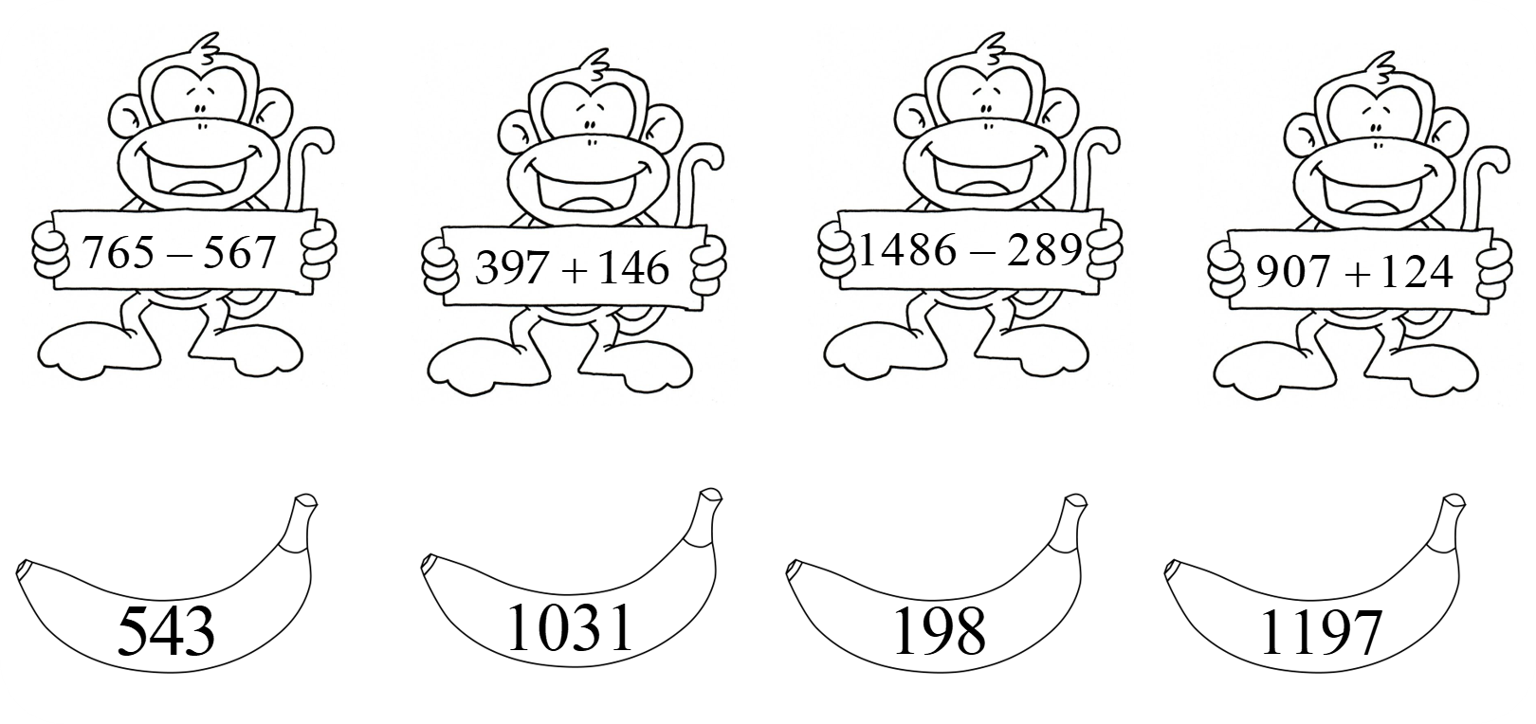
Dạng 2: Tính tổng của một dãy số có quy luật.


Đối với tổng của dãy các số hạng cách đều (đã sắp xếp tăng dần hoặc giảm dần), ta thường thực hiện theo 2 bước sau:
Tìm số hạng của dãy số:
Số số hạng = (Số lớn nhất – số nhỏ nhất) : Khoảng cách +
Tìm tổng của dãy số:
Tổng = (Số lớn nhất + Số nhỏ nhất) số số hạng : 2

4. Tính tổng sau:
a) .
b)
c) .
d) .
5. Tính
a) b)
c) d)
e) f)
g) h)
Dạng 3: Tính nhẩm bằng cách tách số hạng, thêm - bớt đi cùng một số hạng.
6. Tính nhẩm (bằng cách tách một số hạng thành tổng)
Mẫu: a) = 116
b) = .............................................................................................
c) = .............................................................................................
d) = .............................................................................................
e) = .............................................................................................
7. Tính nhẩm (bằng cách cộng và trừ đi cùng một số)
Mẫu: a)
b) = .............................................................................................
c) = ..........................................................................................
d) = ...........................................................................................
8. Tính nhẩm (bằng cách cùng cộng hoặc cùng trừ đi một số hạng)
Mẫu: a)
b) = ..........................................................................................
c) = ..........................................................................................
d) = ..........................................................................................
e) = ..........................................................................................
Dạng 4: Tìm số tự nhiên
9. Tìm số tự nhiên x
a)  ........................................  ........................................ | b)  ........................................  ........................................ | c)  ........................................  ........................................
d)  ........................................  ........................................  ........................................  ........................................ | e)  ........................................  ........................................  ........................................  ........................................ | f)  ........................................  ........................................  ........................................  ........................................

10. Tìm số tự nhiên biết rằng nếu số đó cộng thêm đơn vị ta thu được một số tự nhiên là .
Trả lời
......................................................................................................................................
......................................................................................................................................
11. Tìm , biết:
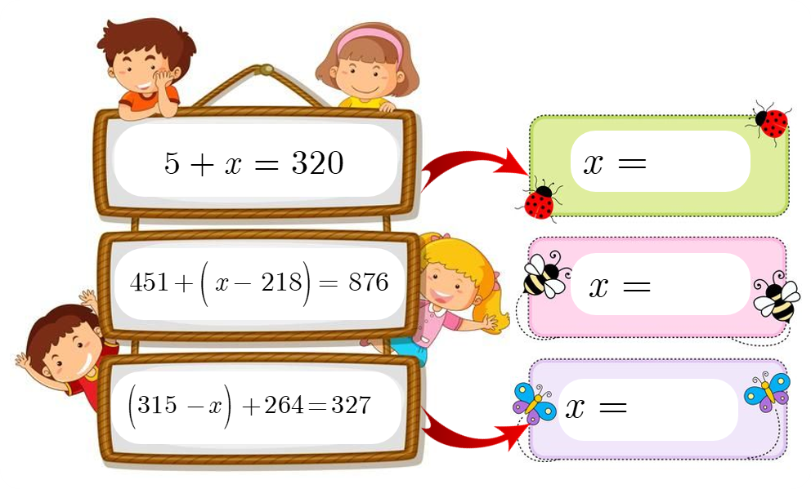
Dạng 5: Các bài toán thực tế
12. Một cơ thể trưởng thành khỏe mạnh cần nhiều nước. Lượng nước mà cơ thể một người trưởng thành mất đi mỗi ngày là ml qua da (mồ hôi), ml qua hít thở, ml qua đại tiện, ml qua trao đổi chất, ml qua tiểu tiện.
a) Lượng nước mà cơ thể một người trưởng thành mất đi trong một ngày khoảng bao nhiêu?
b) Qua việc ăn uống, mỗi ngày cơ thể hấp thụ khoảng ml nước. Một người trưởng thành cần phải uống thêm bao nhiêu nước để cân bằng lượng nước đã mất trong ngày ?
Trả lời
......................................................................................................................................
......................................................................................................................................
......................................................................................................................................
......................................................................................................................................

13. Một nhà máy xuất khẩu lúa quý I và quý II được sản lượng lần lượt là tấn và tấn. Để hoành thành kế hoạch cả năm (tấn) thì hai quý cuối năm phải phấn đấu bao nhiêu sản lượng lúa?
Trả lời
......................................................................................................................................
......................................................................................................................................
......................................................................................................................................
......................................................................................................................................
14. Có 3 xe nước với thể tích nước như sau: xe thứ 1 chở được lít nước, xe thứ 2 chở được lít nước, biết xe thứ 3 chở ít hơn tổng lượng nước của xe thứ 1 và thứ 2 là lít nước. Hỏi xe thứ 3 chở được bao nhiêu lít nước?
Trả lời
......................................................................................................................................
......................................................................................................................................
......................................................................................................................................
......................................................................................................................................

15. Trong người dự hội nghị thì người biết nói tiếng Anh, người biết nói tiếng Nga còn người không biết tiếng Anh cũng như tiếng Nga. Hỏi có bao nhiêu người biết cả hai thứ tiếng?
Trả lời
......................................................................................................................................
......................................................................................................................................
......................................................................................................................................
......................................................................................................................................
......................................................................................................................................

